**INTRODUCTION :**

**Le langage Html étant un ensemble de balises et d'attributs, il nous paraît utile sinon indispensable de les passer en revue et surtout de les visionner au moins une fois.**

HTML est un langage qui permet de présenter des informations (par exemple, des recherches scientifiques) sur Internet. Ce que vous voyez quand vous regardez une page sur Internet est l'interprétation par votre navigateur du code HTML. Pour voir le code HTML d'une page sur Internet, cliquez simplement sur la rubrique « Vue » dans le menu supérieur de votre navigateur et sélectionnez « Source ».

HTML est l'abréviation de « HyperText Mark-up Language », et c'est tout ce qu'il faut savoir pour le moment. Toutefois, pour bien situer les choses, voici une explication plus précise.

* « **Hyper** » s'oppose à linéaire. Au bon vieux temps, quand les souris n'étaient encore que ce que les chats attrapaient, les programmes informatiques s'exécutaient de façon linéaire : lorsque le programme avait terminé une action, il allait à la ligne suivante, puis encore à la suivante, et ainsi de suite. Mais HTML est différent : vous pouvez aller n'importe où et quand vous le voulez. Par exemple, il n'est pas nécessaire de visiter MSN.com avant de visiter HTML.net.
* « **Text** » s'explique tout seul.
* « **Mark-up** » (N.d.T. balisage) est ce que vous faites avec le texte. Vous marquez le texte de la même façon que vous le feriez dans un logiciel de traitement de texte avec des titres, des puces et des caractères gras, etc.
* « **Language** » (N.d.T. langage) est ce qu'est HTML. Il utilise plusieurs mots anglais.

**Html (Hyper Text Markup Language) est un langage hypertexte** (et hypergraphique) **qui vous permet en cliquant sur un mot, généralement souligné** (ou une image) **de vous transporter;**

* **vers un autre endroit du document.**
* **vers un autre fichier Html situé sur votre ordinateur.**

Voici le corps de la page html

1<!DOCTYPE html>

2<html>

3    <head>

4        <!-- En-tête de la page -->

5        <meta charset="utf-8" />

6        <title>Title</title>

7    </head>

8

9    <body>

10        <!-- Corps de la page -->

11    </body>

12</html>

**Premièrement on va voir la tête de page de mon site :**



Voici les codes et style .css :

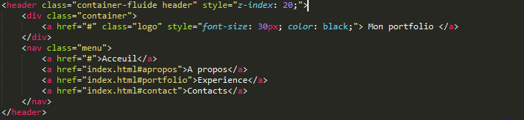

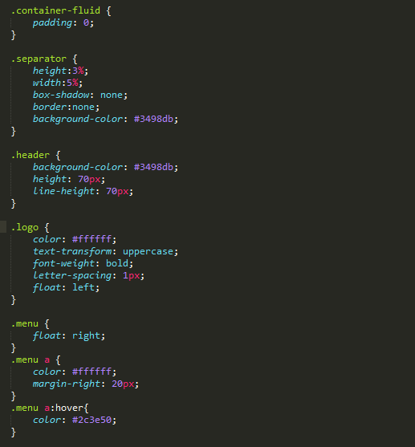

Explication :

Le balises <header></header> :

: est une balises qui marque la tête d’un page html.

<a href= «…»></a> :

L'élément « a » tient pour « Anchor ». Et l'attribut Href est l'abréviation de « hypertext référence », qui indique où conduit le lien, habituellement à une adresse Internet ou à un nom de fichier. Pour créer un pointeur, il s'agit tout simplement de définir le type de document dans la commande A HREF par exemple <a href= «index.html »></a>.

Le balises <div></div> : faire une division des pages.

**Ensuite on va voir corps de la page html :**

Il y a quatre grands partis qui divisent cette page d’abord nous allons dans la page d’accueil.



Voici leurs codes html :

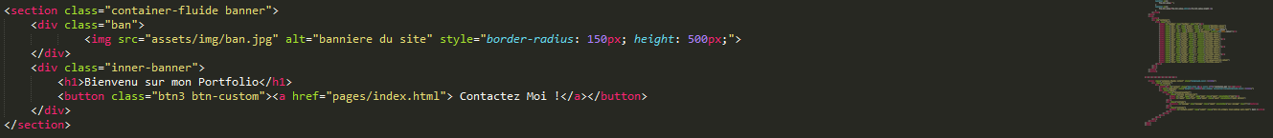

Objectif : pour afficher la page d’accueil mais il a des codes pour afficher cette images

<img src= « assets/img/ (nom image).jpg.npg> et le style pour régler la taille de l’image comme ceci style="height: 70px; border-radius: 70px;», le balises <hr> pour faire la division de la page. Tout ce dont vous avez besoin est d'abord de dire au navigateur que vous voulez insérer une image (img) puis de lui dire où elle se trouve (src, abréviation de « source »).

Il existe trois sortes de types de fichier d'image que vous pouvez insérer dans vos pages :

* GIF (Graphics Interchange Format)
* JPG / JPEG (Joint Photographic Experts Group)
* PNG (Portable Network Graphics)

Le nom « ban.jpg » est celui du fichier d'image à insérer dans la page, et « .JPG » est le type de fichier de l'image. Tout comme l'extension « .html » indique qu'il s'agit d'un document HTML, « .JPG » indique au navigateur que ce fichier est une image.

Pour fabriquer vos propres images, il vous faut un programme d'édition d'images. **Un programme de création d'image est l'un des outils essentiels pour créer de jolis sites Web**.

Malheureusement, aucun bon programme d'édition d'images n'est fourni avec Windows ou d'autres systèmes d'exploitation. Il faudrait donc envisager d'investir dans l'un des trois meilleurs logiciels d'édition d'images actuellement sur le marché, à savoir « Paint Shop Pro », « Photoshop » ou « Macromedia Fireworks ».

Ensuite la page à-propos

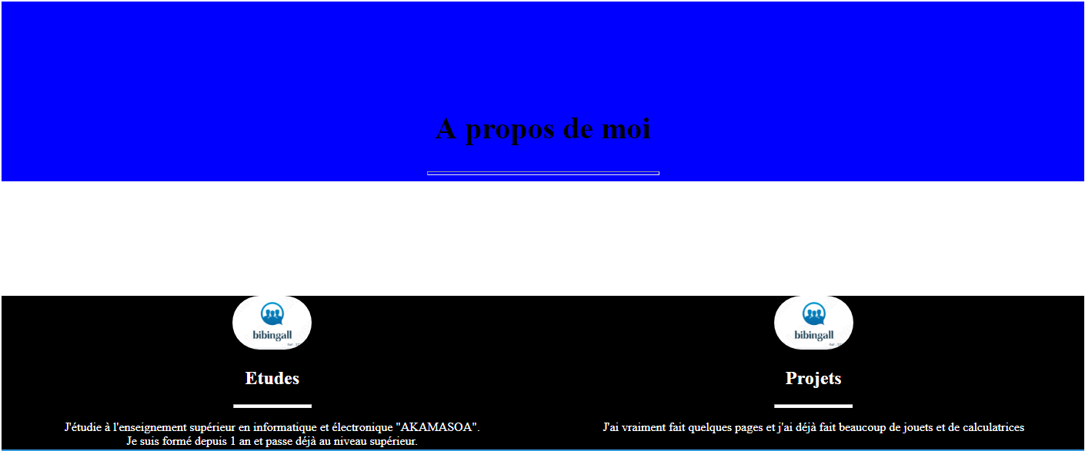

Voici leur code html :

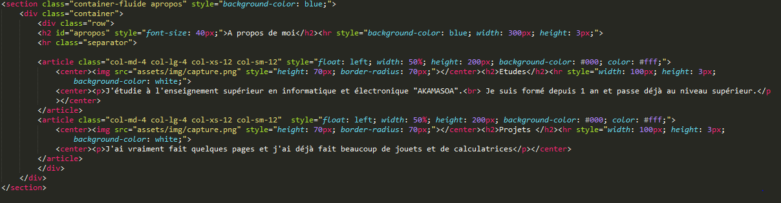

Objectif : pour faire un page à propos et affiche quelque images dans ce page il y a plusieurs balises dans ce codes html mais la balises <p></p> faire un paragraphe, balises <center></center> pour centrer un texte ou une image.

**Alors nous allons voir dans la page de l’expérience :**

Voici mon expérience

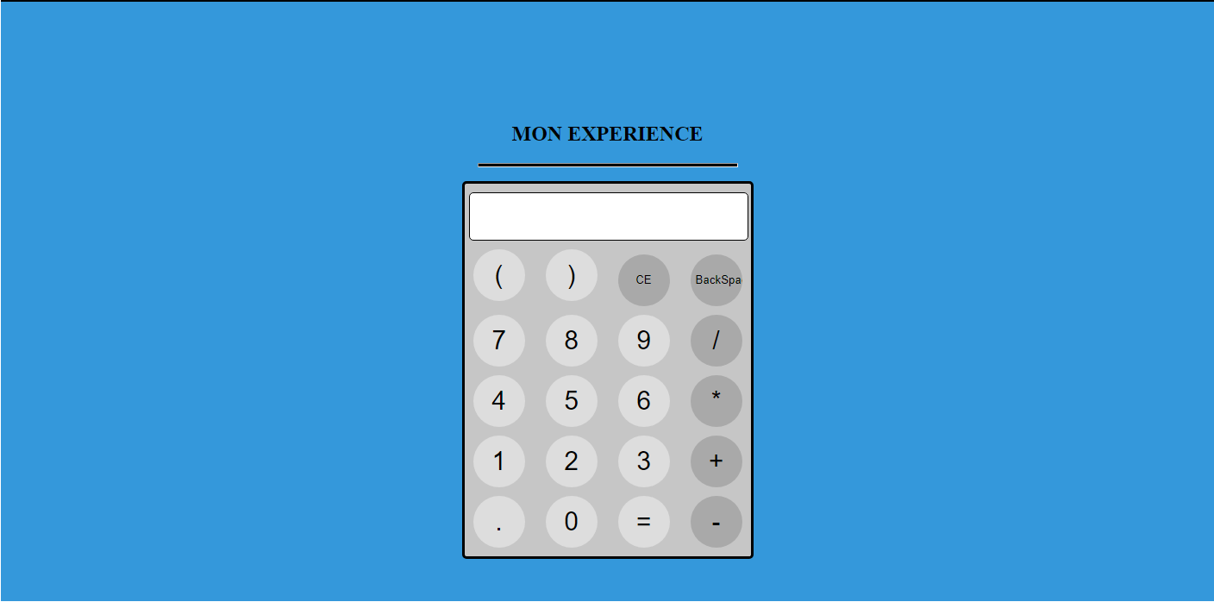

C’est machine calculatrice pour faire des calculs sur ce pages voici la code source

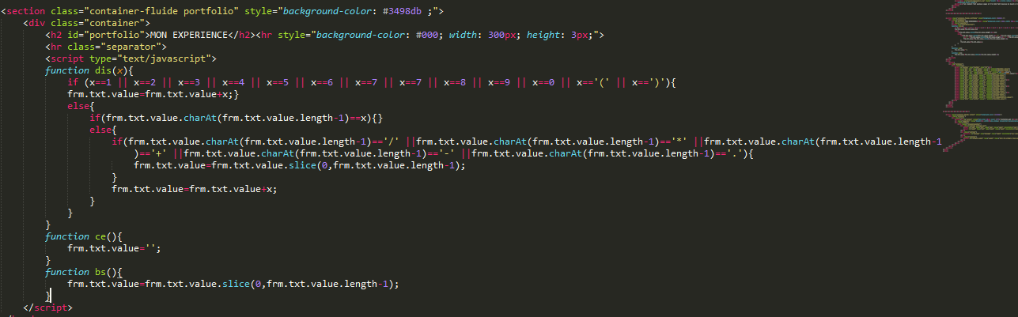

C’est un code qui s’affiche les fonctionnements du javascript

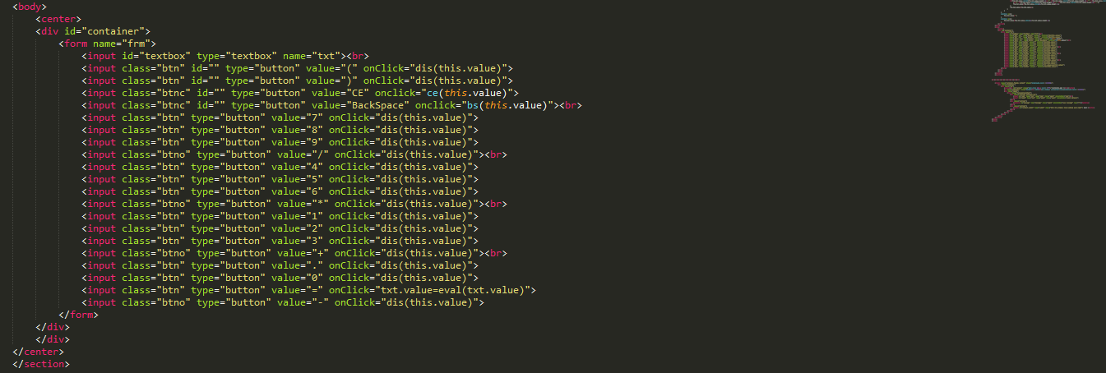

Objectif : C’est machine calculatrice pour faire des calculs sur ce pages.

Explication :

<script type="text/javascript">

function dis(x){

if (x==1 || x==2 || x==3 || x==4 || x==5 || x==6 || x==7 || x==7 || x==8 || x==9 || x==0 || x=='(' || x==')'){

frm.txt.value=frm.txt.value+x;}

else{

if(frm.txt.value.charAt(frm.txt.value.length-1)==x){}

else{

if(frm.txt.value.charAt(frm.txt.value.length-1)=='/' ||frm.txt.value.charAt(frm.txt.value.length-1)=='*' ||frm.txt.value.charAt(frm.txt.value.length-1)=='+' ||frm.txt.value.charAt(frm.txt.value.length-1)=='-' ||frm.txt.value.charAt(frm.txt.value.length-1)=='.'){

frm.txt.value=frm.txt.value.slice (0,frm.txt.value.length-1);

}

frm.txt.value=frm.txt.value+x;

}

}

}

function ce(){

frm.txt.value='';

}

function bs(){

frm.txt.value=frm.txt.value.slice (0,frm.txt.value.length-1);

}

</script>

C’est code javascript de manipuler le machine il y a plusieurs variable pour montrer ça.

Enfin la page des contacts :



Voici les codes sources des pages :

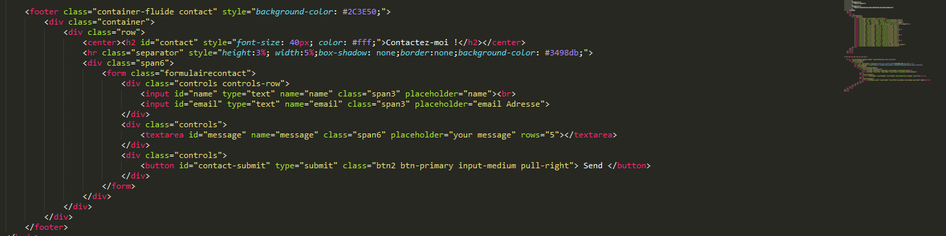

**Conclusion**

Le code HTML évolue constamment. Il va sans dire que nous actualiserons ce manuel au fur et à mesure que les données nous parviendront. Il ne faut cependant jamais oublier que ce manuel n'est pas une description des commandes reconnues uniquement comme standard international mais bien un manuel des commandes HTML reconnues par le navigateur Netscape.